2008年1月高等教育自学考试
数据库系统原理试题
课程代码：04735
一、单项选择题（本大题共15小题，每小题2分，共30分）
在每小题列出的四个备选项中只有一个是符合题目要求的，请将其代码填写在题后的括号内。错选、多选或未选均无分。
1.数据库在磁盘上的基本组织形式是( b )
A．DB B．文件
C．二维表 D．系统目录
2．ER模型是数据库的设计工具之一，它一般适用于建立数据库的( a )
A．概念模型 B．逻辑模型
C．内部模型 D．外部模型
3．数据库三级模式中，用户与数据库系统的接口是( b )
A．模式 B．外模式
C．内模式 D．逻辑模式
4．在文件系统中，所具有的数据独立性是( d )
A．系统独立性
B．物理独立性
C．逻辑独立性
D．设备独立性
5．在DB技术中，“脏数据”是指( d )
A．未回退的数据
B．未提交的数据
C．回退的数据
D．未提交随后又被撤消的数据
6．关系模式至少应属于( a )
A．1NF B．2NF
C．3NF D．BCNF
7．设有关系模式R(ABCD)，F是R上成立的FD集，F={AB，BC}，则属性集BD的闭包(BD)⁺为( b )
A．BD B．BCD
C．BC D．CD

8．设有关系R如题8图所示：
R
学号 | 姓名 | 专业 | 入学年份
97001 | 王敏 | 数学 | 1980
95002 | 高丰 | 经济学 | 1980
95003 | 梅婷 | 数学 | 1980
93013 | 王明 | 计算机 | 1981
94012 | 杨山 | 计算机 | 1984
题8图
则_{专业，入学年份}(R)的元组数为 c
A．2 B．3
C．4 D．5
9．集合R与S的交可以用关系代数的基本运算表示为( a )
A．R-(R-S) B．R+(R-S)
C．R-(S-R) D．S-(R-S)
l0．已知SN是一个字符型字段，下列SQL查询语句( c )
SELECT SN FROM S
WHERE SN LIKE′AB％′；的执行结果为
A．找出含有3个字符′AB％′的所有SN字段
B．找出仅含3个字符且前两个字符为′AB′的SN字段
C．找出以字符′AB′开头的所有SN字段
D．找出含有字符′AB′的所有SN字段
l1．现要查找缺少成绩(Grade)的学生学号(Snum)，相应的SQL语句是( d )
A．SELECT Snum B．SELECT Snum
FROM SC FROM SC
WHERE Grade=0 WHERE Grade<=0
C．SELECT Snum D．SELECT Snum
FROM SC FROM SC
WHERE Grade=NULL WHERE Grade IS NULL
l2．下列不是数据库恢复采用的方法是( d )
A．建立检查点 B．建立副本
C．建立日志文件 D.建立索引
13.在SQL／CLI中，将宿主程序与数据库交互的有关信息记录在运行时数据结果中。不能保存此信息的记录类型是( d )
A．环境记录 B．连接记录
C．语句记录 D．运行记录
l4．在面向对象技术中，复合类型中后四种类型——数组、列表、包、集合——统称为
( b )
A．行类型 B．汇集类型
C．引用类型 D．枚举类型
l5．在面向对象技术中，类图的基本成分是类和( c )
A．属性 B．操作
C．关联 D．角色
二、填空题(本大题共10小题，每小题1分，共10分)
请在每小题的空格上填上正确答案。错填、不填均无分。
16．在数据库的概念设计中，客观存在并且可以相互区别的事物称为___实体_________。
17．增强ER模型中，子类实体继承超类实体的所有____属性________________。
18．产生数据冗余和异常的两个重要原因是局部依赖和____传递_________依赖。
l9．如果Y XU，则XY成立。这条推理规则称为____自反性________。
20．ODBC规范定义的驱动程序有两种类型：即单层驱动程序和___多层驱动函数________。
21．DBMS可分为层次型、网状型、___关系___________型、面向对象型等四种类型。
22．如果事务T对某个数据R实现了_____Ｘ__________锁，那么在T对数据R解除封锁之前，不允许其他事务再对R加任何类型的锁。
23．在多个事务并发执行时，系统应保证与这些事务先后单独执行时的结果一样，这是指事务的____隔离__________性。
24．在SQL／CLI中，保存元组或参数的有关信息的是___描述记录________________。
25.在面向对象技术中，对象联系图是描述面向对象___数据类型__________的基本工具。
三、简答题(本大题共10小题，每小题3分，共30分)
26．简述DBMS的主要功能。 定义 操作 控制 环境
27．简述数据库逻辑设计阶段的主要步骤。
28．设有关系模式R(S#，C#，CNAME，TNAME)，其属性分别表示学生的学号、选修课程号、课程名、任课教师名。请说明该关系模式存在哪些操作异常。
29．设有关系模式R(ABC)，F是R上成立的FD集，F={BA，CA},ρ ={AB，BC}是R上的一个分解，那么分解p是否保持FD集F?并说明理由。
30．简述存储过程的优点。
31．简述SQL数据库表的三种类型及它们的区别。
32.简述数据库的完整性含义以及DBMS的完整性子系统的功能。
33．SQL的视图机制有哪些优点?
34．简述ODBC体系结构中驱动程序管理器的功能。
35．简述面向对象技术中聚合的概念。
四、设计题(本大题共5小题，每小题4分，共20分)
已知有如下三个关系：
学生(学号，姓名，系别号)
项目(项目号，项目名称，报酬)
参加(学号，项目号，工时)
其中，报酬是指参加该项目每个工时所得报酬。
依据此关系回答下面36～40题。
36．试用关系代数表达式写出下列查询：
列出“王明”同学所参加项目的名称。
P项目名称(O姓名=‘王明’（学生*参加*项目）)
37．试用SQL语句写出下列查询：
列出报酬最高的项目编号。
Select 项目号 from 项目 where 报酬
(select max(报酬) from 项目)

38．试用SQL语句写出下列查询：
列出每个系所有学生参加项目所获得的总报酬。
Select 系别号，sum（工时*报酬） from 学生，参加，项目 where 学生.学号=参加.学号 and 项目.项目学号=参加.项目学号 group by 系别号。
39.试用SQL语句查询报酬大于800元（包括800元）的项目名称。
Select 项目名称 from 项目 where 报酬>=800 .
40．试用SQL命令创建一个学生_项目视图，该视图包含的属性名称为：学号，姓名和项目名称。
Select view 学生_项目视图 as select 学号，姓名，项目名称 from 学生 ，项目，参加 where学生.学号=参加.学号 and 项目.项目学号=参加.项目学号.
五、综合题(本大题共2小题，每小题5分，共l0分)
41．为体育部门建立数据库，其中包含如下信息：
(1)运动队：队名、主教练，其中队名惟一标识运动队。
(2)运动员：运动员编号、姓名、性别、年龄。
(3)运动项目：项目编号、项目名、所属类别。
其中：每个运动队有多名运动员，每名运动员只属于一个运动队；每名运动员可以参加
多个项目，每个项目可以有多个运动员参加。系统记录每名运动员参加每个项目所得名次和成绩以及比赛日期。
(1)根据以上叙述，建立ER模型，要求标注联系类型。(实体的属性可以省略)
(2)根据转换规则，将ER模型转换成关系模型，要求标明每个关系模式的主键和外键
（如果存在）。
42．设有一个反映工程及其所使用相关材料信息的关系模式：
R(工程号，工程名，工程地址，开工日期，完工日期，材料号，材料名称，使用数量)
如果规定：
每个工程的地址、开工日期、完工日期惟一；不同工程的地址、开工和完工日期可能相同；
工程名与材料名称均有重名；
每个工程使用若干种材料，每种材料可应用于若干工程中。
(1)根据上述规定，写出模式R的基本FD和关键码。
(2)R最高达到第几范式，并说明理由。
(3)将R规范到3NF。

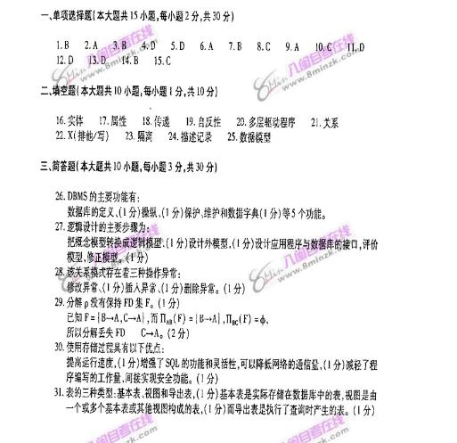
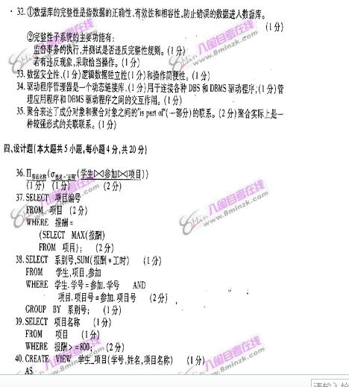
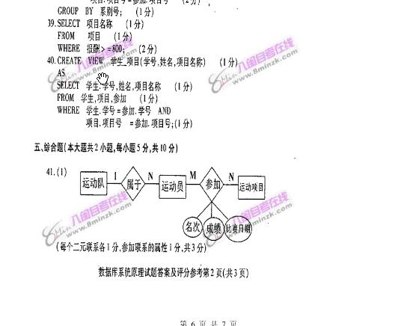

2008年1月自考
数据库系统原理试题答案

一、选择题
1-5 BABDD 6-10 ABDAC
11-15 DDBBC
二、填空题
16、实体 17、属性
18、传递 19、自反性
20、多层驱动程序 21、关系
22、X 23、隔离
24、描述记录 25、数据模型
三、简答题
26、DBMS的主要功能有：数据操纵功能、数据定义功能、数据维护功能、数据保护功能、数据字典。
27、主要步骤有：将概念模型转换为逻辑模型，设计外模型，设计应用程序与数据库的接口、评价模型，修正模型。
28、修改异常，插入异常，删除异常
29、没有保持FD的集F，因为在分解的过程中掉了C→A函数依赖，所以没有保持函数依赖集F。
30、优点有：1）提高了运行速度2）增强了SQL的功能和灵活性3）降低网络的通信量4）减轻了程序编写量5）间接实现安全控制功能
31、三种类型是：1）基本表，是实际存储在数据库中的表2）视图，是由若干个基本表或视图构成的表的定义3）导出表，执行了查询时产生的表。
32、数据库的完整性是指数据的正确性、有效性和相容性，防止错误的数据进入数据库。
功能：1）监督事务的进行，并测试是否违反完整性规则2）若有违反现象，则采取恰当的操作。
33.优点是：保证数据安全性，逻辑数据独立性，操作简便性。
34、1）为应用程序加载DBMS驱动程序2）检查ODBC调用参数的合法性和记录ODBC函数调用3）为不同驱动程序的ODBC函数提供单一入口4）调用正确的DBMS驱动程序
35、聚合表达了成分对象和聚合对象之间的一部分联系，实际上是一种较强形式的关联联系。
四、设计题
36、select 项目名称 from 学生，参加，项目
where 学生.学号=参加. 学号 and 参加.项目号=项目. 项目号 and 姓名=“王明”
37、select 项目号 from 项目 group by 项目号
having 报酬>=all（select 报酬 from 项目 group by 项目号）
38、select 系别号 ，sum报酬（（报酬*工时）*count（学号））from 学生，参加，项目
where学生.学号=参加. 学号 and 参加.项目号=项目. 项目号
group by 系别号，学号
39、select 项目名称 from 项目 where 报酬>=800
40、create view 学生-项目 as
select 学生.学号,姓名，项目.项目名称 from 学生，参加，项目
where学生.学号=参加. 学号 and 参加.项目号=项目. 项目号
五、综合题
41、1）
2）运动队：（队名、主教练）
运动员：(运动员编号、姓名、性别、年龄、队名)
运动项目：(项目编号、项目名、所属类别)
参加（运动员编号、项目编号、名次、成绩、比赛日期）
42、1）工程号→工程名 工程号→工程地址 工程号→开工日期 工程号→完工日期
材料号→材料名称 工程号→材料号 工程号，材料号→使用数量
关键码是：工程号
2）1NF
3）（工程号，工程名，工程地址，开工日期，完工日期）
（材料号，材料名称）
（工程号，材料号，使用数量）

